**Instituto de Educación Superior Tecnológica**

**CIBERTEC**

**INFORME DE EXPERIENCIAS FORMATIVAS EN SITUACIONES REALES DE TRABAJO (EFSRT)**

**TITULO DEL PROYECTO**

**SOFTWARE PARA CREAR FACTURAS ELECTRÓNICAS**

**NOMBRE DEL CURSO**

**EXPERIENCIAS FORMATIVAS EN SITUACIONES REALES DE TRABAJO (EFSRT)**

**NOMBRE DEL DOCENTE**

**CAÑARI DE LA CRUZ, ADRIAN**

**CICLO Y SEMESTRE**

**2 CICLO – 1ER SEMESTRE**

**COORDINADOR DEL GRUPO**

* **PANTA RUIZ JEFFERSON ALESSANDRO (I202223142)**

**INTEGRANTES DEL GRUPO**

* **RODRIGUEZ SANDOVAL HIDETOCHI JUNIOR (i202224525)**
* **PANTA RUIZ JEFFERSON ALESSANDRO (I202223142)**

# Resumen

El proyecto consiste en la implementación de un sistema electrónico de emisión de facturas para reemplazar el proceso manual en papel. Se desarrolla una interfaz con Java que permite a los usuarios ingresar los datos necesarios para generar la factura electrónica, la cual se enviará automáticamente por correo electrónico al cliente. El sistema también mantiene los datos dinámicos en variables globales para almacenar información relevante sobre las facturas emitidas. El alcance del proyecto incluye la implementación del sistema de emisión de facturas electrónicas, la integración con un servicio de correo electrónico para enviar las facturas automáticamente y la creación de variables globales como simulares de base de datos para almacenar la información relevante.

# Introducción

El proyecto surge como respuesta a la necesidad de agilizar el proceso de emisión de facturas y reducir los errores humanos asociados. Además, se busca contribuir al cuidado del medio ambiente al evitar el uso de papel y otros materiales de impresión. Los objetivos incluyen la facilidad y rapidez en el proceso de emisión de facturas, la durabilidad de las facturas electrónicas, la mejora en la eficiencia de las empresas y la reducción de costos. El impacto se refleja en la optimización de los recursos, la generación de más ventas diarias, la reducción de personal para el envío de facturas y la sostenibilidad ambiental.

**Diagnostico**

En cuanto a las condiciones sociales, el proceso manual de emisión de facturas puede ser tedioso y propenso a errores humanos, lo que puede afectar negativamente la eficiencia de las empresas y el bienestar de los trabajadores encargados de emitirlas. Además, el envío personal de facturas puede requerir la contratación de personal adicional para esta tarea, lo que puede aumentar los costos de la empresa. [1]

En cuanto a las condiciones económicas, el costo de los materiales de impresión, tales como papel y tinta, puede ser significativo para las empresas, lo que puede reducir su rentabilidad. Además, el proceso manual de emisión de facturas puede ser lento y tedioso, lo que puede limitar la capacidad de la empresa para generar más ventas diariamente.

Por último, en cuanto a las condiciones ecológicas, el uso excesivo de papel y otros materiales de impresión puede tener un impacto negativo en el medio ambiente, ya que estos materiales pueden ser difíciles de reciclar y pueden contribuir a la deforestación.

En resumen, el diagnóstico muestra que la implementación de un sistema electrónico de emisión de facturas puede ofrecer oportunidades de mejora significativas en términos de eficiencia, rentabilidad y sostenibilidad ambiental, al mismo tiempo que reduce las amenazas asociadas con el proceso manual de emisión de facturas.

# Justificación del proyecto

El software se crea principalmente para dejar atrás las facturas que se hacían manualmente, con el fin de crear facturas más rápido y poder hacerlas sin manos errores, ya que es electrónico y en la programación se podría hacerle ver algunos errores que podría estar cometiendo el usuario al momento de estar haciendo la factura. Esto ayuda a las empresas a crear más facturas y por lo tanto generar más ventas diariamente. Ayuda al medioambiente evitando el uso de papeles ya que todo es digital. También reduce el personal para el envío de facturas personalmente, ya que ahora se puede hacer digitalmente mediante correo electrónico.

Los beneficiaron directos:

* Empresas de todo tipo
* Trabajadores que emiten facturas

Los beneficiaron indirectos:

* Los receptores de las facturas
* El medioambiente
* Los clientes

# Objetivos

- Objetivo 1: Implementar un sistema electrónico de emisión de facturas que permita generar y enviar facturas electrónicas de manera rápida y precisa, reduciendo los errores humanos asociados al proceso manual. Este objetivo cumple con los criterios SMART porque es específico (implementar un sistema electrónico de emisión de facturas), medible (se puede evaluar si se logra generar y enviar las facturas electrónicas de manera rápida y precisa), alcanzable (mediante el desarrollo e implementación de la interfaz con Java y la integración con el servicio de correo electrónico), relevante (mejora la eficiencia y reduce los errores en el proceso de emisión de facturas) y tiene un tiempo definido para su cumplimiento.

- Objetivo 2: Reducir los costos operativos asociados al proceso de emisión de facturas, incluyendo la disminución de gastos en materiales de impresión y el ahorro de recursos humanos necesarios para el envío personalizado de facturas. Este objetivo cumple con los criterios SMART porque es específico (reducir los costos operativos asociados al proceso de emisión de facturas), medible (se puede evaluar la disminución de los gastos en materiales de impresión y la reducción de recursos humanos necesarios para el envío de facturas), alcanzable (mediante la implementación del sistema electrónico de emisión de facturas), relevante (mejora la eficiencia y rentabilidad de las empresas) y tiene un tiempo definido para su cumplimiento.

**Definición y Alcance**

El proyecto desarrollado es un sistema electrónico de emisión de facturas que busca reemplazar el proceso manual de emisión de facturas en papel. Este sistema permitirá a las empresas generar facturas electrónicas y enviarlas directamente a sus clientes a través de correo electrónico.

El funcionamiento del sistema se basa en una interfaz con Java donde los usuarios pueden ingresar los datos necesarios para generar la factura electrónica. Luego, el sistema generará un archivo en formato PDF que se enviará automáticamente al correo electrónico del cliente. El sistema también gestionará la información relevante sobre las facturas emitidas en variables globales.

El diseño del sistema incluirá una interfaz de inicio que permitirá a los usuarios iniciar sesión o registrarse en el sistema. Una vez dentro del sistema, los usuarios podrán acceder a la sección de emisión de facturas, donde podrán ingresar los datos necesarios para generar la factura. El sistema también incluirá una sección de administración donde los usuarios podrán acceder a información sobre las facturas emitidas y realizar tareas de mantenimiento en el sistema.

El alcance del proyecto incluye la implementación del sistema de emisión de facturas electrónicas, la integración con un servicio de correo electrónico para enviar las facturas automáticamente y la creación de una base de datos para almacenar la información relevante sobre las facturas emitidas.

La documentación entregada que sustenta el correcto desarrollo del proyecto incluye los siguientes elementos:

1. Plan de proyecto: documento que describe el plan de trabajo para la implementación del sistema y el cronograma de actividades.
2. Especificación de requisitos: documento que detalla los requisitos del sistema y las funcionalidades necesarias.
3. Diseño del sistema: documento que describe la arquitectura del sistema y la lógica detrás de su funcionamiento.
4. Manual de usuario: documento que describe cómo utilizar el sistema y las funcionalidades disponibles para los usuarios.
5. Manual técnico: documento que describe la estructura del sistema y las tecnologías utilizadas en su desarrollo.

Estos documentos aseguran que el sistema se desarrolló de acuerdo a las especificaciones y alcance del proyecto y permiten a los usuarios comprender cómo utilizar el sistema y realizar tareas de mantenimiento en caso de ser necesario.

**7. Productos y Entregables**

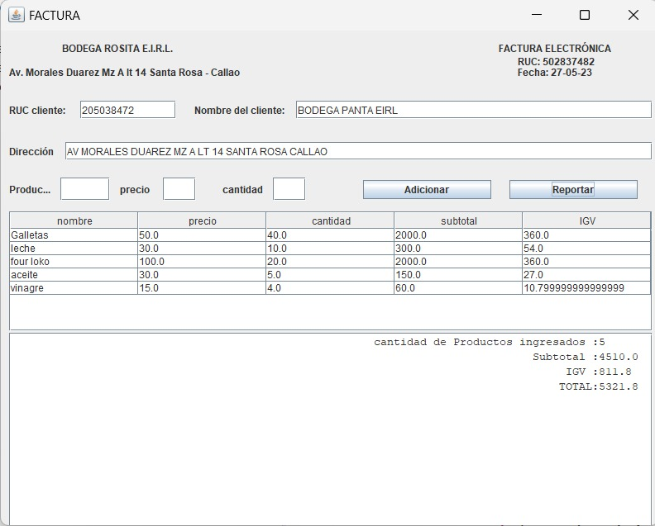

**8. Conclusiones**

- La implementación de un sistema electrónico de emisión de facturas ofrece oportunidades significativas de mejora en términos de eficiencia, rentabilidad y sostenibilidad ambiental. Permite agilizar el proceso de emisión de facturas, reducir los errores humanos y eliminar los costos asociados con el uso de papel y otros materiales de impresión.

- El sistema electrónico de emisión de facturas tiene un impacto positivo en las empresas al mejorar la eficiencia y reducir los costos operativos. También beneficia a los clientes al recibir facturas de manera más rápida y precisa, y contribuye al cuidado del medio ambiente al evitar el uso excesivo de papel.

- La implementación de un sistema electrónico de emisión de facturas puede generar cambios significativos en el entorno empresarial, optimizando los recursos, mejorando la productividad y generando más ventas diarias. Es una solución eficaz y sostenible que se adapta a las necesidades actuales de las empresas.

**9. Recomendaciones**

- Realizar una adecuada capacitación y entrenamiento a los usuarios del sistema para asegurar su correcta utilización y maximizar los beneficios obtenidos.

- Implementar medidas de seguridad adecuadas para proteger la información confidencial y evitar posibles brechas de seguridad en el sistema de emisión de facturas electrónicas.

- Evaluar regularmente el desempeño del sistema y realizar mejoras continuas para optimizar su funcionamiento y adaptarlo a las necesidades cambiantes de las empresas y los clientes.

**10. Glosario**

- Sistema electrónico de emisión de facturas: Sistema automatizado que permite generar y enviar facturas electrónicas en lugar del proceso manual en papel.

- Factura electrónica: Documento digital que cumple con los requisitos legales y fiscales para ser utilizado como comprobante de una transacción comercial.

- Interfaz: Espacio de interacción entre el usuario y el sistema, donde se ingresan los datos y se realizan acciones.

- Variables globales: Espacios de almacenamiento en el sistema que permiten guardar información relevante de manera accesible desde cualquier parte del programa. En el caso del sistema electrónico de emisión de facturas, se utilizan variables globales para almacenar datos dinámicos relacionados con las facturas emitidas, como números de factura, fechas, montos, entre otros.

# **11. Bibliografía**

- Beneficios de la facturación electrónica: <https://jdm.com.pe/facturacion-electronica/beneficios-facturacion-electronica/>

- ¿Facturas en papel? He aquí los problemas para tu empresa:

<http://blog.konssult.com/facturas-en-papel-aqui-los-problemas-para-tu-empresa/>

# **12. Anexos**

Los 10 mejores Programas de Facturación para Pymes y Empresas (Gratis y de Pago): <https://softwarepara.net/facturacion/>

1. 1<http://www.scielo.org.bo/scielo.php?pid=S2521-27372021000100006&script=sci_arttext#:~:text=El%20sistema%20de%20facturaci%C3%B3n%20electr%C3%B3nica%20mejora%20la%20productividad%20y%20la,todo%20puede%20ser%20almacenado%20digitalmente>.